
台灣省土木技師公會
野 營 社
中華民國九十一年二月一日成立
活 動 公 告
日期:105年11月29日 發文：(105)省土技字第5851號
活動目標：深坑/土庫岳登山步道
【台灣省土木技師公會野營社及登山社、台北市土木技師公會登山社、新北市登山健行社，四社合辦】
活動日期：105. 12.18 (星期日)
集合時間及地點：
8:00 AM於公車660(班次較多)、666、795、912(班次較多)「八分寮」站(過北深路一段(106縣道))斜對面公車總站集合、簽到。8:40 AM準時出發。
註1: 以上公車行經捷運站，請自行查閱。(如: 660行經捷運「西門」、「中正紀念堂」、「木柵」…等站、912行經捷運「市政府」站)
註2: 本次活動以搭乘大眾運輸為宜，停車不便。若要開車，可於集合前將車輛停於餐廳停車場，但請務必停靠近餐廳位置，每大車格2車(餐廳外側停車格，盡量留給遊覽車停放)，車上請留紙條註明”技師公會”。然後步行至集合地點，約10分鐘。
活動路線：一般級(全程費時約2-3小時) (詳後附圖，摘自Tony網站)
「八分寮」公車站斜對面公車總站(集合、簽到) →沿“土庫尖路”前行 → 於「土庫尖福德宮」前拍團體照(※注意!!) → 繼續前行至「土庫岳登山步道」登山口 → 沿枕木步道上行至柏油路，依指標往「土庫岳)」→ 行經「望高寮土雞城」 → 仍依指標往「土庫岳」(短暫經過竹林土石路) → 續沿枕木步道上行至「土庫岳(望高寮)」 → 原路折返至「土庫尖福德宮」 → 續前行至「山中傳奇」綠色指標牌旁之「土庫尖古道」入口(下水泥階梯) (※注意此段皆為下坡路段，輔以登山杖可減輕膝蓋壓力!!) → 續行至“紅葉街12巷”，出巷口左轉，步行至「紅葉山莊」入口 → 至“北深路一段” 再左轉，沿“北深路一段”前行至「楓林橋」，過橋至警察局旁巷道(3鄰道路34號-50號)，入巷內不遠即抵餐廳用餐。 (參後簡圖)
註1: 行走於“北深路一段”路上，由於路窄車多，請社員寶眷注意靠邊小心行走!!
自 備：飲水、遮陽帽(傘)、雨具、護膝、登山杖、毛巾。
午 餐：桔山餐廳 (地址: 新北市石碇區豐林里楓子林43號，電話02-2663.2090、2663.2091)
領隊電話：許錦森0952.816.247、鄭志賢0932.058.458、王豐裕0933-862.788、
梁永愷 0921-452.913、林正浚0912.817.239、周振源 0932.224.796


------------------------------------------------------
台灣省土木技師公會 野營社活動回條
日期：105年12月18日(星期日) 地點：深坑-土庫岳登山步道
會員證號 | 姓 名 | 通 訊 處 | 聯絡電話
(O)
(H)
參加人數 本人及 位眷屬
即日起開始受理登記請將報名表傳真至公會或以電話登記
公 會 傳 真：(02)29641159 電話：(02)89613968轉143楊小姐
（為利社務運作，請參加者儘量將訊息於12/10前回傳公會）
活動簡介：
土庫岳，又稱大坪山，海拔389公尺，是深坑、南港的界山，相傳清朝時代在山頂設立瞭望台，由武裝更夫守衛，稱為「更寮」或「望高寮」，以防禦原住民出草及盜匪侵擾。
日據時代，日本軍警亦在此建立瞭望樓並架設高射炮台。土庫岳設有一等三角點、衛星點、重力點及一等天文點基石，為國防與測量上的重要地標，與東北角的燦光寮山、七星山、大棟山，獅子頭山，均為台北盆地擁有一等三角點的山峰。
土庫岳有兩條主要的登山路線，一從南港舊庄，一從深坑土庫尖(本次活動範圍)。這條山路，也是聯絡南港、深坑的越嶺山路，是昔日運送農作物的古道，南港段稱為「更寮古道」，深坑段稱為「土庫尖古道」，無論從南港或深坑登土庫岳，登山步道設施都很完善。
從望高寮土雞城旁的登山口出發，緩緩上坡路，踏踩著舒適的枕木步道，沿途山林充滿綠意。路程短，路況又好，走來輕鬆自在，約20幾分鐘，就登上了土庫岳。

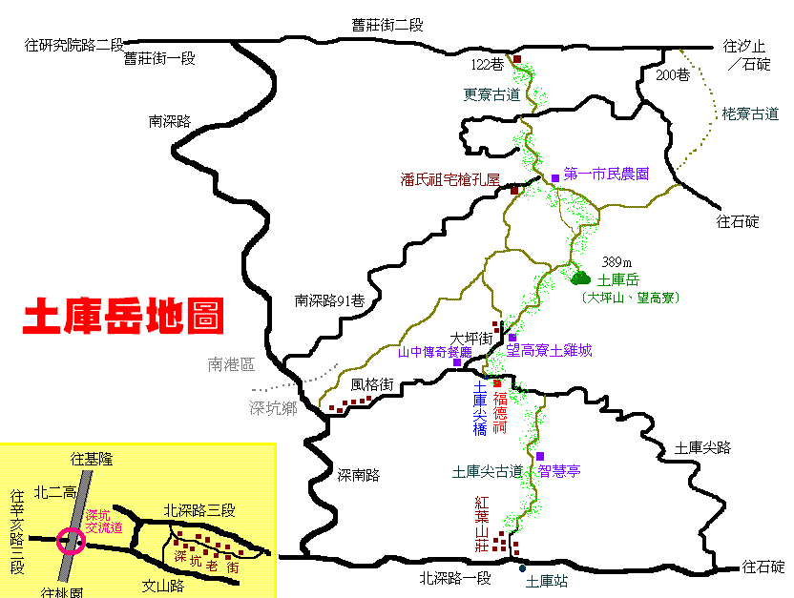
附圖-土庫岳地圖 (摘自Tony網站)
附圖-桔山餐廳位置簡圖
